**Гауссовское(нормальное) распределение плотности вероятности**

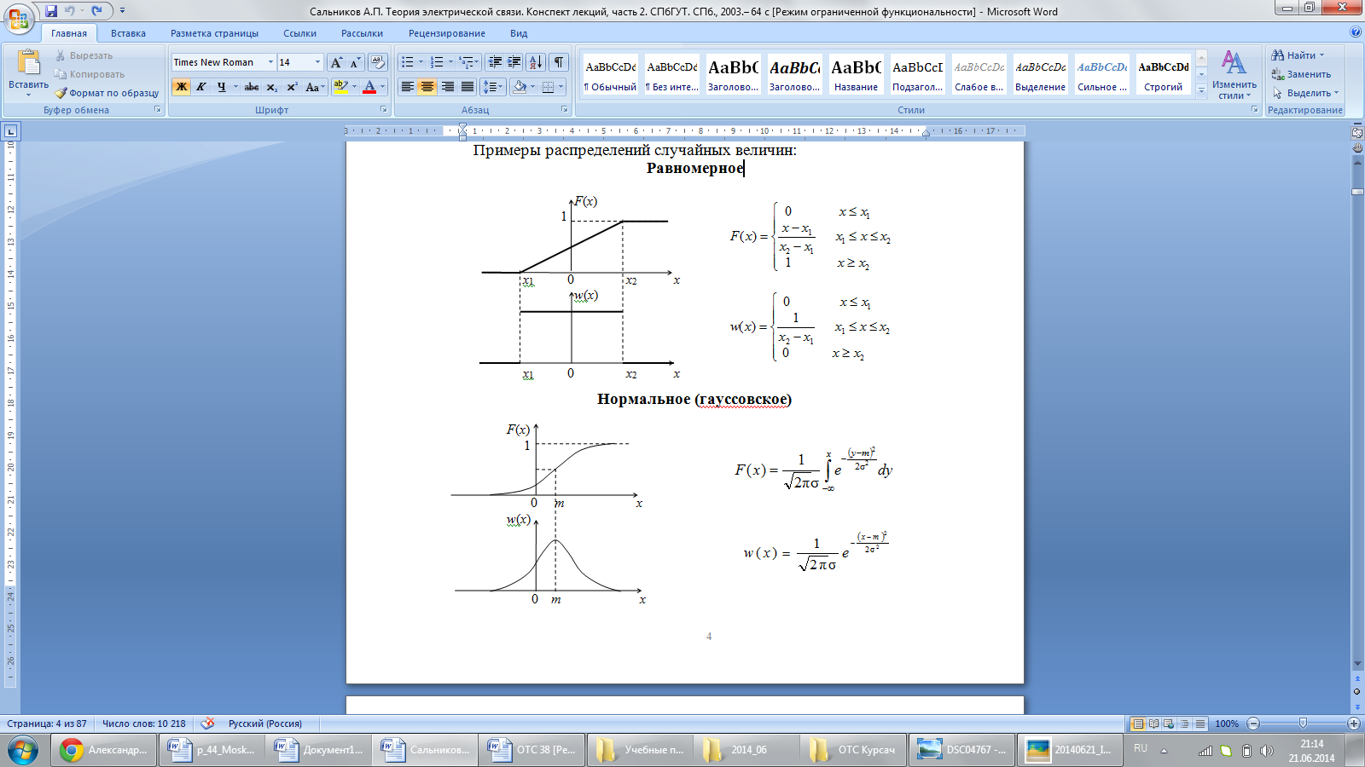

**дисперсия, график её**

1. **Дисперсия** СП –мера разброса данной случайной величины, то есть её отклонения от математического ожидания



Здесь использовано понятие **центрированного** СП .

**мат ожидание, график**

 **уметь при любом значении мат. ожидания строить**

**????????????????????????????????????????????????????????????????????  
корреляционная функция**

Корреляционная функция характеризует меру связи между 2 случайными величинами.

**связь корр. функции и спектральной мощности**

Теорема Винера–Хинчина, которая справедлива только для стационарных центрированных процессов.

=.  **связь плотности вероятности и функции распределения**

Функция распределения связана с плотностью вероятности интегральным соотношением  **определение стационарного процесса**Если *n*-мерная функция распределения (плотность вероятности) СП не меняется при сдвиге всех моментов *tk*(*k* = 1, 2, …, *n*) на один и тот же интервал Δ*t*, то такой процесс называют **стационарным в узком смысле**.

Случайные процессы называют **стационарными в широком смысле**, если выполняются следующие условия:

,

,

, где τ = *t*2 – *t*1

Очевидно, что стационарность СП в узком смысле влечет его стационарность в широком смысле, но не наоборот.

**условие нормировки**

 **сечение***Сечением* случайного процесса называют случайную величину, соответствующую фиксированному значению в момент времени *t = t0*. (рис.1.)

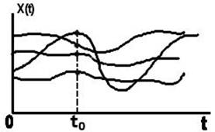

для каждого фиксированного t\in T X_t — случайная величина, называемая **сечением**

**свойства w(x) и F(x)**

|  |  |  |
| --- | --- | --- |
| Название и обозначение | Функция распределения *F*(*x*) | Плотность вероятности *w*(*x*) |
| Определение |  |  |
| Физическая размерность | безразмерная | размерность |
| Взаимосвязь |  |  |
| Особенности функции | *F*(*x*2)≥ *F*(*x*1) при *x*2> *x*1  (неубывающая) | *w*(*x*)≥0  (неотрицательная) |
| Расчет вероятности |  |  |
| Свойство нормировки |  |  |

**чето со входом 4-х полюсника**Итак, на вход когерентного демодулятора поступает сигнал , определяемый формулой:

,

где первое слагаемое (сумма) является информационным сигналом квадратурной амплитудной модуляции КАМ-16;  – сигнал АФП.

Передаваемые ИС  и  на любом интервале с номером  являются случайными величинами и принимают дискретные значения



с вероятностью 0,25 каждое.

**Условие выборки**

, . (76)

В момент окончания символьного интервала длительностью  демодулятор принимает решение в пользу того сигнала , которому соответствует *максимальное* значение квадратной скобки в (76).

**белый, квазибелый шум  
Квазибелый шум** *NF*(*t*)

Энергетический спектр такого процесса () равномерен в ограниченной полосе частот (–*F*, +*F*) (рис. 4.3).

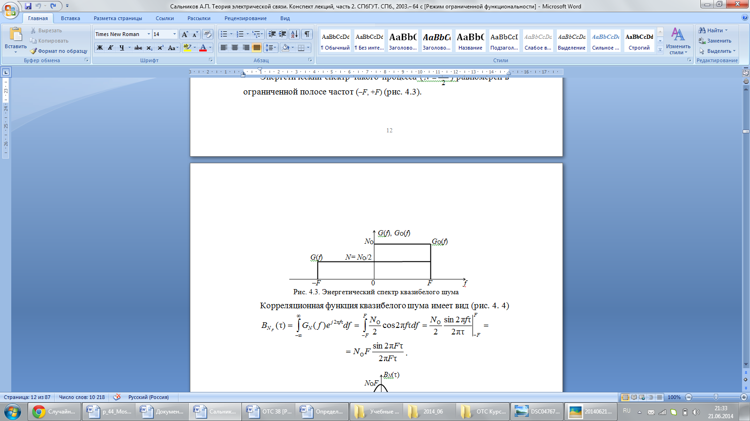Корреляционная функция квазибелого шума имеет вид (рис. 4. 4)



.

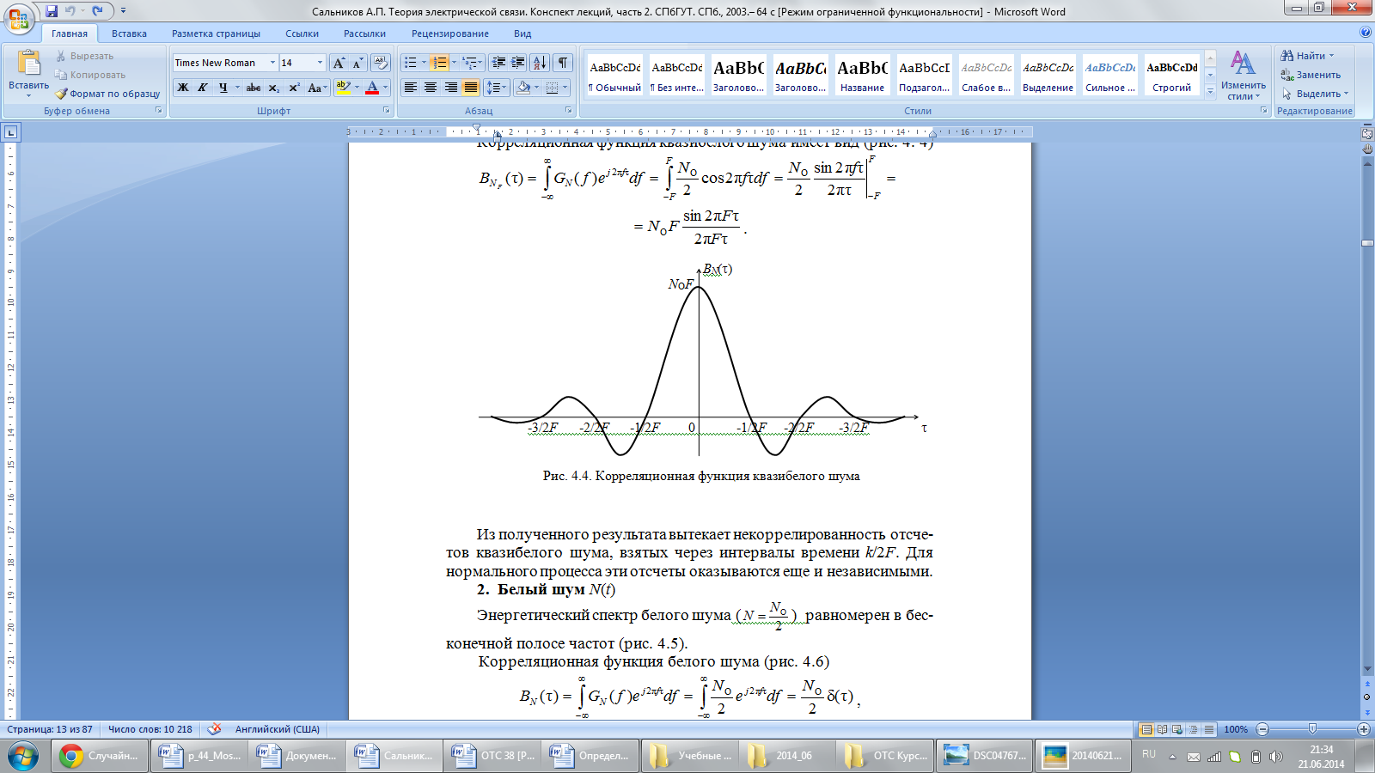

Из полученного результата вытекает некоррелированность отсчетов квазибелого шума, взятых через интервалы времени *k*/2*F*.Для нормального процесса эти отсчеты оказываются еще и независимыми.

1. **Белый шум** *N*(*t*)

Энергетический спектр белого шума () равномерен в бесконечной полосе частот (рис. 4.5).

Корреляционная функция белого шума (рис. 4.6)

,

здесь использовано одно из определений дельта-функции

.

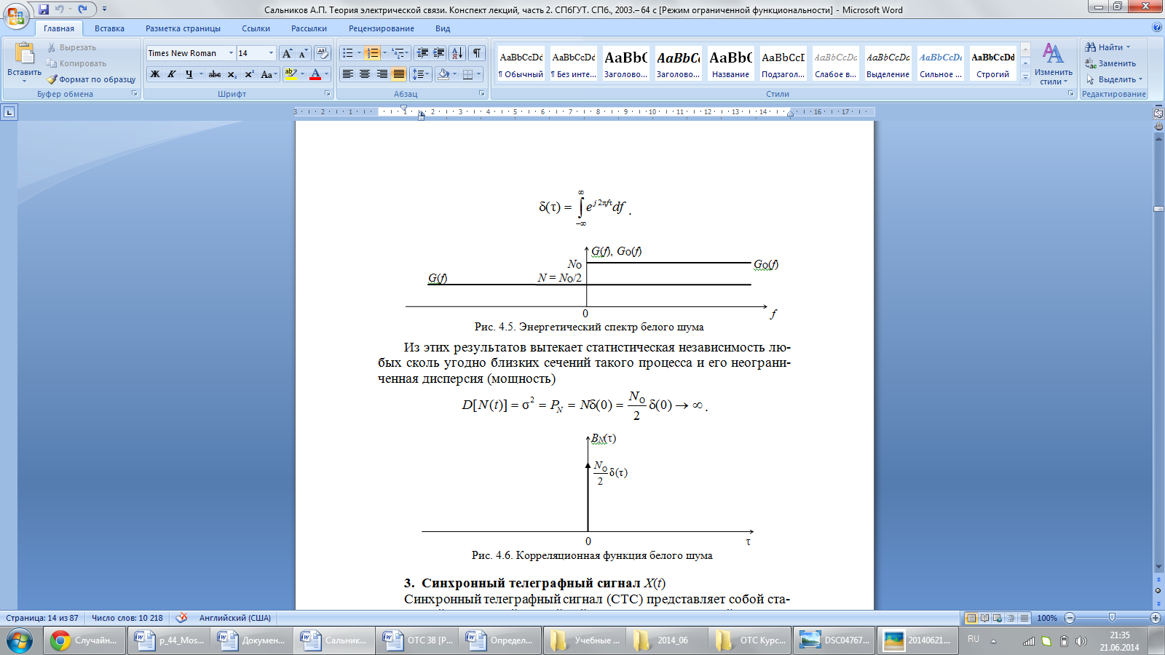

Из этих результатов вытекает статистическая независимость любых сколь угодно близких сечений такого процесса и его неограниченная дисперсия (мощность)

.

****

**условие некогерентности**

чтобы на символьном интервале длительностью  укладывалось *целое* число  периодов , т. е.

, где Tc период сигнала на согласованном фильтре.